|  |  |  |
| --- | --- | --- |
| **DATUM** | **MALICA** | **KOSILO** |
| **PONEDELJEK**  **19. 05. 2025**  **(BREZMESNI DAN)** | Pirin kruh, rezina sira, paprika, sadni čaj z limono, banana | Zelenjavna juha, palačinke gratinirane s skuto in rozinami, mešani sadni kompot |
| **TOREK**  **20. 05. 2025** | Mlečni riž z **BIO mlekom**, kakav v prahu ali cimetov posip, zeliščni čaj z limono, **jabolko** | Kremna brokolijeva juha, **BIO široke pirine testenine**, piščančji paprikaš, mešana zelena solata |
| **SREDA**  **21. 05. 2025** | Graham kruh, šunkarica v ovoju, paradižnik, sadni čaj z limono, rezina ananasa | Goveja juha z rezanci, kruhova rulada, dušeni goveji zrezki v čebulni omaki, zeljna solata s fižolom |
| **ČETRTEK**  **22. 05. 2025** | Orehov rogljiček, sadni čaj z medom, banana  **Dodatno EU Šolska shema EU (BIO Mleko)** | Kokošja juha, rizi-bizi riž, piščančji zrezki na dunajski način pripravljeni v konvektomatu, paradižnik in paprika v solati |
| **PETEK**  **23. 05. 2025** | Polnozrnati kruh, domači tunin namaz, zeliščni čaj z limono, **BIO hruška** | Goveji golaž in koruzna polenta, rdeča pesa v solati |

***JEDILNIK 19.05.2025-23.05.2025***

***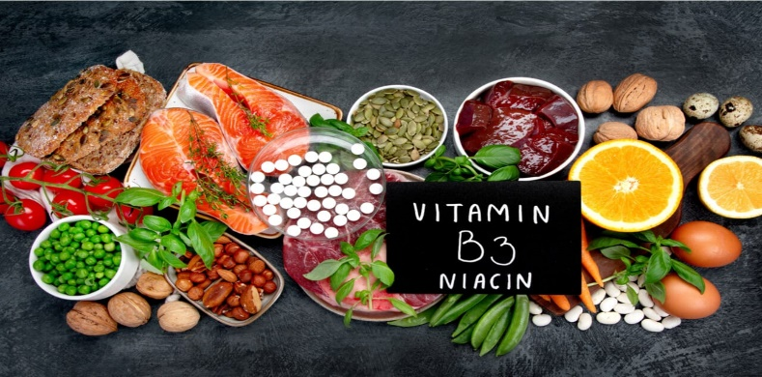***

**DIETNI JEDILNIK**

|  |  |  |
| --- | --- | --- |
| **DATUM:** | **CELIAKIJA (BREZGLUTENSKI) - BG** | **ALERGIJA NA MLEKO (INTOLERANCA NA LAKTOZO)- DIETNI BREZ MLEKA (IL)** |
| **PONEDELJEK**  **19. 05. 2025** | **MALICA/ZAJTRK:** Živila brez sledov glutena, BG kruh, BG sir  **KOSILO:** Živila brez sledov glutena, BG juha, BG palačinke  **P. MALICA:** BG kruh | **MALICA/ZAJTRK:** Brez sledov mleka in laktoze, dietni sir ali tofu sir  **KOSILO:** Brez sledov mleka in laktoze, dietne palačinke z dietnim mlekom ali ovsenim napitkom, brez skute  **P. MALICA:** Brez sledov mleka in laktoze |
| **TOREK**  **20. 05. 2025** | **MALICA/ZAJTRK:** Živila brez sledov glutena, BG riž, BG kakav ali cimet  **KOSILO:** Živila brez sledov glutena, BG juha, omaka brez moke, BG testenine  **P.MALICA:** BG rogljiček | **MALICA/ZAJTRK:** Brez sledov mleka in laktoze, brez mleka ali dietno mleko, sojin napitek  **KOSILO:** Brez sledov mleka in laktoze, juha brez smetane, dietne testenine, dietna omaka brez smetane  **P.MALICA:** Dietni rogljiček |
| **SREDA**  **21. 05. 2025** | **MALICA/ZAJTRK**: Živila brez sledov glutena, BG kruh, BG šunka  **KOSILO:** Živila brez sledov glutena, BG rezanci, BG rulada, brez moke  **P.MALICA:** BG kefir | **MALICA/ZAJTRK:** Brez sledov mleka in laktoze, dietna šunka  **KOSILO:** Brez sledov mleka in laktoze, dietne jušne testenine, dietna rulada  **P.MALICA:** Dietni sojin jogurt |
| **ČETRTEK**  **22. 05. 2025** | **MALICA/ZAJTRK:** Živila brez sledov glutena, BG rogljiček  **KOSILO:** Živila brez sledov glutena, BG jušne testenine BG drobtine  **P.MALICA:** BG grisini | **MALICA/ZAJTRK**: Brez sledov mleka in laktoze, dietni rogljiček  **KOSILO:** Brez sledov mleka in laktoze, dietne jušne testenine  **P.MALICA**: Dietni grisini |
| **PETEK**  **23. 05. 2025** | **MALICA/ZAJTRK:** BG kruh, BG tunin namaz  **KOSILO:** Živila brez sledov glutena, brez dodane moke, BG koruzni zdrob  **P.MALICA:** BG rižev vafelj | **MALICA/ZAJTRK:** Brez sledov mleka in laktoze, dietni tunin namaz  **KOSILO:** Brez sledov mleka in laktoze, brez dodane smetane in masla  **P.MALICA:** Dietni rižev vafelj |

|  |
| --- |
| **OPOMBE:**  **Dietni jedilnik je sestavljen tako, da se jedi ne razlikujejo od splošnega jedilnika, torej pri dietnem jedilniku se izločajo živila katera vsebujejo alergene oz. nezaželene snovi, ki bi lahko povzročile prehranske indikacije/alergije pri otroku.**  Pri dnevnem kosilu vedno na voljo ohlajen čaj ali pa sveža voda z limono.  **aromatic-close-cup-1417945.jpg metina_melisina_osvezilna_pijaca_3.jpg**    **V PRIMERU ZAPLETOV PRI DOBAVI ŽIVIL SI PRIDRŽUJEMO PRAVICO DO SPREMEMBE JEDILNIKA.**  **BIO ŽIVILO IZ KONTROLIRANE EKOLOŠKE PRIDELAVE**  **LOKALNO PRIDELANA/PREDELANA ŽIVILA SE VKLJUČUJEJO GLEDE NA SEZONSKO PONUDBO.**  **ŠS-ŠOLSKA SHEMA**  Ker v prehrani otrok ni omejitev glede uživanja alergenov in ker za otroke, ki potrebujejo dietno prehrano, pripravljamo individualne dietne jedilnike, alergenov na jedilnikih ne bomo označevali. |

***Katalog vsebnosti alergenov v živilih:***

|  |  |
| --- | --- |
| ***oznaka*** | ***alergen*** |
| ***1*** | *ŽITA, KI VSEBUJEJO* ***GLUTEN*** *( pšenica, rž, ječmen, oves, pira, kamut ali njihove križane vrste ali proizvodi iz njih)* |
| ***2*** | ***RAKI*** *IN PROIZVODI IZ NJIH* |
| ***3*** | ***JAJCA*** *IN PROIZVODI IZ NJIH* |
| ***4*** | ***RIBE*** *IN PROZVODI IZ NJIH* |
| ***A*** | ***ARAŠIDI*** *IN PROIZVODI Z NJIH* |
| ***S*** | *ZRNJE* ***SOJE*** *IN PROIZVODI IZ NJIH* |
| ***L*** | *MLEKO IN MLEČNI PROIZVODI, KI VSEBUJEJO* ***LAKTOZO*** |
| ***O*** | ***OREŠKI*** *- mandeljni, orehi, lešniki, indijski oreščki, ameriški orehi, brazilski oreščki, pistacija, makadamija IN PROIZVODI IZ NJIH* |
| ***Z*** | *LISTNA* ***ZELENA*** *IN PROIZVODI IZ NJIH* |
| ***GS*** | ***GORČIČNO SEME*** *IN PROIZVODI IZ NJIH* |
| ***SS*** | ***SEZAMOVO SEME*** *IN PROIZVODI IZ NJIH* |
| ***Ž*** | ***ŽVEPLOV*** *DIOKSID IN SULFITI ((v koncentraciji več kot 100mg/kg ali 10mg/l, izraženi kot SO2)* |
| ***V*** | ***VOLČJI*** *BOB IN PROIZVODI IZ NJIH* |
| ***M*** | ***MEHKUŽCI*** *IN PROIZVODI IZ NJIH* |